 | Ihre Ansprechpartnerin für die Pressearbeit
 | Lilian Aly  Kirchner Kommunikation  Gneisenaustr. 85  10961 Berlin |  | Fon (0) 30 . 84 71 18 0  aly@kirchner-pr.de  www.kirchner-pr.de
PRESSEINFORMATION |  | Springe, Stand: 29.03.2024
Michael Städtler (Hrsg.), Gesellschaftswissenschaftliches Institut Hannover e.V. (Hrsg.)  Kontingenz und Begriff  Über das Denken von Geschichte und die Geschichtlichkeit des Denkens  zu Klampen Verlag  148 Seiten,  EPUB  Euro (D) 12,99  ISBN 9783866747326  Erscheinungstermin: 21.06.2019 | 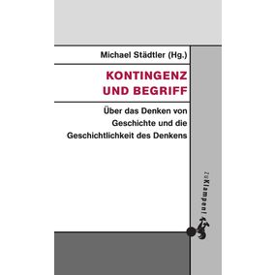

Wie lässt sich Geschichtliches in Begriffe fassen? Diese Frage muss ein kritisches Geschichtsdenken klären, das weder der Beliebigkeit noch dem Dogmatismus verfallen will.
Wer das soziale Leben von Menschen begreifen will, muss mit Bestimmtheit über Veränderliches sprechen können. Das erfordert einen irgend bestimmten Begriff von Geschichtlichem. Gerade dieser droht aber nicht nur in den historistischen, posthistorischen und postmodernen Methodologien, sondern auch in der neueren Philosophie verloren zu gehen.
Demgegenüber vertritt der vorliegende Band in der Tradition kritischer Geschichtsphilosophie, dass Denken insofern historisch und bestimmt ist, als seine Begriffe aus fortschreitender Kritik hervorgehen und in diesem Prozess ihre spezifische Bestimmtheit erhalten. Diese These rekonstruieren die Autoren von den theoretischen Grundlagen aus.
Mit Beiträgen von Andreas Arndt, Peter Bulthaup, Günther Mensching, Tobias Reichardt, Michael Städtler, Hendrik Wallat und Moshe Zuckermann.

MICHAEL STÄDTLER:

